广西壮族自治区政府采购中心 广西民族大学武鸣校区二期学生公寓17、19号楼家具采购（GXZC2026-G1-001506-CGZX）公开招标文件预公示
各有关供应商：
我中心受采购单位委托，拟对广西民族大学武鸣校区二期学生公寓17、19号楼家具采购（GXZC2026-G1-001506-CGZX）进行公开招标采购，为了保障政府采购各方当事人合法权益，现对本项目的供应商资格条件要求、技术参数及性能（配置）要求、评标办法及评分标准等内容予以预公示。各有关供应商、专业人员等若认为本项目上述要求存在唯一性或排他性等问题，请于2026年6月8日9时00分前以书面形式(意见函须加盖公章)向我中心反映，以便我中心完善采购文件。如供应商需提交意见函，请携带企业营业执照（或事业单位法人证书）副本复印件（加盖公章，一份）、经办人身份证原件及复印件（加盖公章，一份）提交意见函原件。意见函应注明联系人和联系方式。专业人员个人请提交意见签名，并附身份证、职称等复印件。
对各有关供应商、专业人员等逾期送达、匿名送达以及其他不符合上述条件的意见函件我中心不予受理。
联系地址：广西南宁市星湖路22号广西壮族自治区政府采购中心综合楼321室
联系人：许佩玲 联系电话:0771-8600346

附： 广西民族大学武鸣校区二期学生公寓17、19号楼家具采购（GXZC2026-G1-001506-CGZX）公开招标文件预公示内容
广西壮族自治区政府采购中心
2026年6月3日
附件：
广西壮族自治区政府采购中心
广西民族大学武鸣校区二期学生公寓17、19号楼家具采购（GXZC2026-G1-001506-CGZX）预公示内容
一、采购方式：公开招标

二、预公示内容
招标公告
项目概况
项目的潜在投标人应在广西政府采购云平台（网址：http://www.gcy.zfcg.gxzf.gov.cn）获取招标文件，并于 2026年**月**日 10:00（北京时间）前递交投标文件。
一、项目基本情况
项目编号：GXZC2026-G1-001506-CGZX
项目名称：广西民族大学武鸣校区二期学生公寓17、19号楼家具采购
预算总金额（元）：4,547,300.00
采购需求：
标项一：
标项名称：广西民族大学武鸣校区二期学生公寓17、19号楼家具采购
数量：1
预算金额（元）：4,547,300.00
简要规格描述或项目基本概况介绍、用途：广西民族大学武鸣校区二期学生公寓17、19号楼家具采购（1批）。如需进一步了解详细内容，详见采购文件。
最高限价（如有）：4,547,300.00
合同履约期限：自合同签订之日起至项目履约完毕
本项目（否）接受联合体投标
备注：本项目各分标为线上电子招标项目，有意向参与本项目的供应商应当做好参与全流程电子招投标交易的充分准备。
二、申请人的资格要求：
1.满足《中华人民共和国政府采购法》第二十二条规定；
2.落实政府采购政策需满足的资格要求：本项目专门面向中小企业；
3.本项目的特定资格要求：无
三、获取招标文件
时间：2026年**月**日至2026年**月**日，每天上午00:00至12:00，下午12:00至23:59（北京时间，法定节假日除外）
地点（网址）：广西政府采购云平台（网址：http://www.gcy.zfcg.gxzf.gov.cn）
方式：请登录广西政府采购云平台（网址：http://www.gcy.zfcg.gxzf.gov.cn）进行报名并获取采购文件；未注册的供应商可在广西政府采购云平台完成注册后再行报名。如在操作过程中遇到问题或需技术支持，请致电广西政府采购云客服热线：95763。提示：公开招标公告附件内的招标文件仅供阅览使用；供应商只有在“广西政府采购云平台”完成获取招标文件申请并下载了招标文件后才视作依法获取招标文件（法律法规所指的供应商获取招标文件时间以供应商完成获取招标文件申请后下载招标文件的时间为准）。
售价（元）：0
四、提交投标文件截止时间、开标时间和地点
提交投标文件截止时间：2026年**月**日10:00（北京时间）
投标地点（网址）：http://www.gcy.zfcg.gxzf.gov.cn（本项目不要求投标供应商到达开标现场，但供应商应派法定代表人或委托代理人准时在线出席电子开评标会议，随时关注开评标进度，如在开评标过程中有电子询标，应在规定的时间内对电子询标函进行澄清回复。）
开标时间： 2026年**月**日10:00
开标地点：广西壮族自治区南宁市青秀区广西政府采购云平台开标大厅
五、公告期限
自本公告发布之日起5个工作日。
六、其他补充事宜
1.投标保证金（人民币）：4 万元。(必须足额交纳)
（1）投标保证金交纳形式：支票、汇票、本票、金融机构、担保机构出具的保函等非现金形式。
（2）采用网上银行转账形式的，投标人应于提交投标文件截止时间前将投标保证金交至以下账户。
开户名称：广西壮族自治区政府采购中心
开户银行：中国农业银行股份有限公司南宁市古城支行
银行账号：20009101040051648
（3）采用支票、汇票、本票或者保函等形式的，投标人应于提交投标文件截止时间前递交单独密封的支票、汇票、本票或者保函原件至我中心财务处。
（4）本中心财务处联系方式：
地址：广西南宁市星湖路22号广西壮族自治区政府采购中心综合楼3楼306室； 电话：0771-8600309。
2.本项目需要落实的政府采购政策
政府采购促进中小企业发展；政府采购支持采用本国产品的政策；政府采购支持采用本国产品的政策；强制采购节能产品；优先采购节能产品、环境标志产品；政府采购促进残疾人就业政策；政府采购支持监狱企业发展；政府采购扶持不发达地区和少数民族地区等。
3.网上公告媒体查询
中国政府采购网（www.ccgp.gov.cn）、广西壮族自治区政府采购网（zfcg.gxzf.gov.cn）、广西壮族自治区政府采购中心网站（gxggzy.gxzf.gov.cn）。
4.其他注意事项
（1）本项目实行电子投标，供应商应按照本项目招标文件和广西政府采购云平台的要求编制、加密并提交投标文件。供应商在使用系统参与投标过程中遇到涉及平台使用的任何问题，可致电广西政府采购云平台技术支持热线咨询，联系方式：95763。
（2）供应商应及时熟悉掌握电子标系统操作指南（见广西政府采购云电子卖场首页右上角—服务中心—帮助文档—项目采购）：https://service.zcygov.cn/#/knowledges/tree?tag=AG1DtGwBFdiHxlNdhY0r。
（3）供应商应及时完成CA申领和绑定（见广西壮族自治区政府采购网—办事服务—下载专区-政采云CA证书办理操作指南）。
（4）供应商通过广西政府采购云投标客户端软件制作投标文件，广西政府采购云投标客户端软件请供应商自行前往下载并安装（见广西壮族自治区政府采购网—办事服务—下载专区-广西壮族自治区全流程电子招投标项目管理系统--供应商客户端）。
（5）因未注册入库、未办理CA数字证书、CA证书故障、操作不当等原因造成无法投标或投标失败等后果由供应商自行承担。
（6）投标文件网上提交截止后，广西政府采购云（电子标系统）自动提取所有投标文件，各供应商须在开标开始后30分钟内对上传广西政府采购云的投标文件进行解密，所有供应商在规定的解密时限内解密完成或解密时限结束后，我中心开启投标文件；供应商超过解密时限的，系统默认自动放弃。

七、对本次采购提出询问，请按以下方式联系
1.采购人信息
名 称：广西民族大学
地 址：广西南宁市大学东路188号
项目联系人：杨老师
项目联系方式：0771-3265816
2.采购代理机构信息
名 称：广西壮族自治区政府采购中心
地 址：广西南宁市星湖路22号
项目联系人：许佩玲
项目联系方式：0771-8600346

广西壮族自治区政府采购中心
2026年**月**日

第二章 招标项目采购需求
招标项目采购需求
说明：
1、本需求中有参考品牌时，货物品牌型号、技术参数及其性能（配置）仅起参考作用，投标人可选用其他品牌型号替代，但这些替代的产品要实质上相当于或优于参考品牌型号及其技术参数性能（配置）要求；本采购需求中材质的要求及材质的厚度须满足或优于采购需求；产品性能须满足或优于用户要求；引用的所有标准，如有更新或替换时，应执行最新标准。
2、参考品牌型号规格及技术参数不明确或有误的，或投标人选用其他品牌型号替代的，请以详细、正确的品牌型号、技术参数（配置）同时填写投标报价明细表和商务、技术响应偏离表。技术响应偏离表须按技术参数及配置要求一一对应响应。
3、“技术参数及性能（配置）要求”中的“≥”和“≤”偏离情况说明如下：
“≥”：“=”为无偏离，“＞”为正偏离；“＜”为负偏离；“≤”：“=”为无偏离，“＜”为正偏离，“＞”为负偏离。投标人响应时必须明确具体响应数值。
4、凡在“技术参数及性能（配置）要求”中表述为“标配”或“标准配置”的设备，投标人应在投标报价明细表中将其标配参数详细列明。
5、招标文件中带“▲”的条款为本次采购的实质性(关键性)的商务、技术或服务要求，投标人须满足或优于，否则，将会被认定为无效投标。
6、本项目为 货物类 项目；本项目标的所属行业均为： 工业 ；划分依据：《关于印发中小企业划型标准规定的通知》（工信部联企业[2011]300号）。
7、本项目采购总预算：4,547,300.00元。
项号 | 采购标的 |  | 数量 | 单位 | 推荐品牌及型号 | 技术参数及性能（配置）要求
1 | 钢结构公寓组合家具（单人平床） |  | 560 | 套 | 定制 | 一、单人床材质及规格要求  ▲1、公寓床必须符合：QB/T2741-2013《学生公寓多功能家具》的相关标准；招标文件有明确要求的，按照招标文件规定执行。钢板厚度及相关部位的材质必须符合相关技术要求，否则视为投标无效。  ▲2、规格：长≥2000mm×宽≥1200mm×高≥850mm(长净内空≥1920mm)。  3、铁架床材质要求：选用符合 GB/T3094-2012《冷拔异型钢管》标准的优质钢管，钢管材质为Q235（或优于Q235）优质钢材，经除油、酸洗、磷化、除锈处理，表面静电喷塑处理，钢管材质符合国家行业标准，无虚焊、无焊渣，焊点光滑、美观，结实稳固，漆面不脱落，灰白色，表面光滑无毛刺，无漏喷及留痕，具有耐腐蚀、防水抗老化等性能，铁架床的结构要求床母与主柱外挂式连接后，每个连接处无需螺栓紧固，有锥度设计。  ▲4、其他各部分要求  （1）立柱：规格≥85mm×85mm，厚度≥1.5mm闭口型材管，外部半圆，外圆内方高频焊接封口型材管。立柱底部配外套高度≥100mm防潮脚套。材管截面参考图如下：  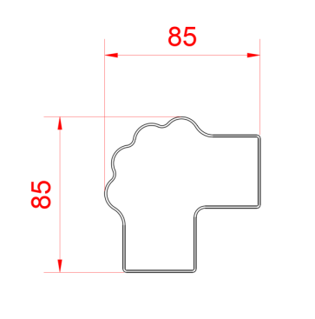  （2）床厅（床母）：规格≥105mm×44mm，厚度≥1.5mm，正面有不少于2条加强筋，底部半圆型高频焊接封口型材管。材管截面参考图如下：  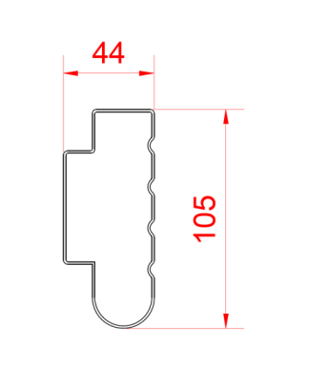  （3）床横梁与床立柱卡式连接件：采用卡扣式连接（无螺丝连接），连接件采用≥2.0mm 冷轧钢板冲压成型，卡梢进深15mm，床母扣件规格≥220mm×30mm×30mm。  （4）床横：规格≥20mm×30mm，厚度≥1.5mm，外圆内方高频焊接封口型材管。  （5）床板：采用厚度18mm 的杉木板；每块床板的拼装板料数量≤7块；固定横条≥3条，规格为≥30mm×20mm的实木方料。  （6）钢件表面处理：床体焊接采用二氧化碳气体保护焊，焊痕打磨光滑平整；表面经过严格的除锈—预脱脂—除油—水洗—清洗—中和—陶化—水洗—烘干九工位表面前处理工序处理。  （7）床架颜色：灰白色。  （8）五金件：均采用优质五金配件。  （9）床下左右各配置一个储物柜规格为宽500mm×深400mm×高400mm储物柜，储物柜采用0.6mm厚优质钢板制作，中间配置鞋架，鞋架采用Ф19圆管制作，厚度≥1.2mm。  （10）乙方应按照参考图定制家具，经甲方同意后方可生产供货。参考图如下：  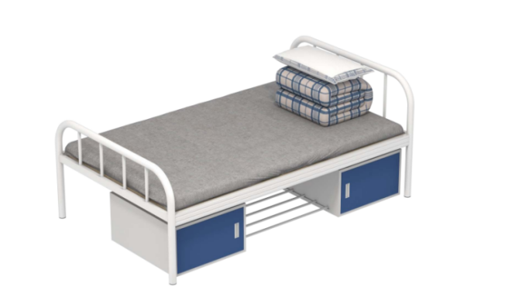  二、衣柜材质及规格要求  ▲1、规格：长≥700mm×宽≥600mm×高≥2000mm。分为上下两层，上柜总高≥600mm,下柜总高≥1400mm，上柜用做被子叠放区，下柜为衣柜，衣柜内配置铝合金材质≥15mm×30mm×1.0mm厚椭圆管挂衣杆1根。  - 衣柜分成长衣区和短衣区，并在右下部分配置两个抽屉及背包存放区。整体基材采用全钢结构，主体材料全部采用≥0.8mm厚冷轧钢板冲压成型，经过静电喷塑，具有抗冲击、耐老化、耐磨、防火，保证不变色等性能。钢板表面经酸洗磷化处理后用环保型粉末静电喷涂。  ▲3、衣柜门需配拉手及锁扣。  参考图如下：  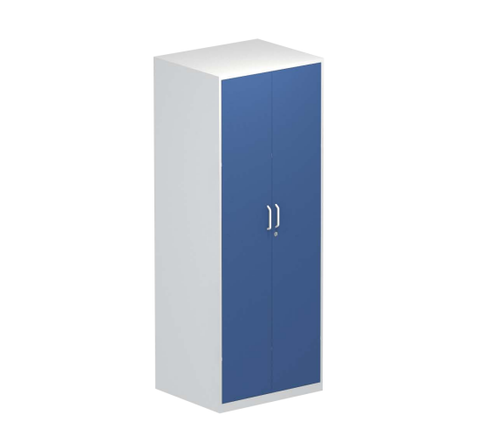  三、学习桌材质及规格要求  ▲1、学习桌分上下两部分，上部为钢制书架，规格：长≥1000mm×宽≥250mm×高≥1050mm,主体材质为0.8mm厚优质钢板；下部为学习桌，规格：长≥1000mm×宽≥600mm×高≥760mm,桌面板厚度≥25mm，桌面基材采用≥25mm厚E0级环保多层实木板，多层实木板可燃性能达到B2等级，桌面板材须符合GB18580－2025《室内装饰装修材料人造板及其制品中甲醛释放限量》的标准，四边为≥1.4mm厚PVC材质，桌面封边要求采用新型抗老化性铝合金PVC封边、由同色系厚度≥1.4mm的PVC中间镶铝合金边条组合，中铝条宽度约为≥4mm，铝合金中条宽度偏差不得超过0.5mm，封边工艺采用全自动化机器封边技术，防潮、防晒、耐腐蚀、耐氧化、不易脱落、经久耐用、表面光滑平整，无皱褶无波浪形，防水性能经水滴试验无渗透；其他部分采用同色PVC封边；桌面颜色为浅木纹色，学习桌桌脚和抽屉用≥0.8mm厚优质钢板，桌脚底部配置防潮可调节脚垫。钢板表面经酸洗磷化处理后用环保型粉末静电喷涂。  2、五金件：抽屉导轨为优质静音阻尼导轨，拉手为铝合金拉手。  3、颜色为蓝色与白色撞色搭配。  4、乙方应按照参考图定制家具，经甲方同意后方可生产供货。  备注：引用的所有标准，如有更新或替换时，应执行最新标准。  参考图如下：  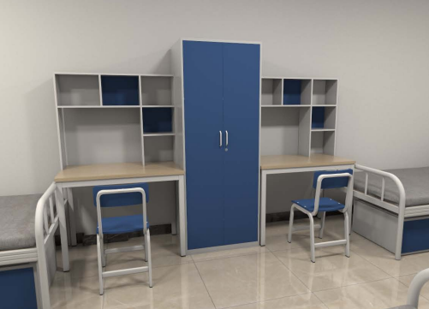  17号宿舍楼宿舍户型示意图：  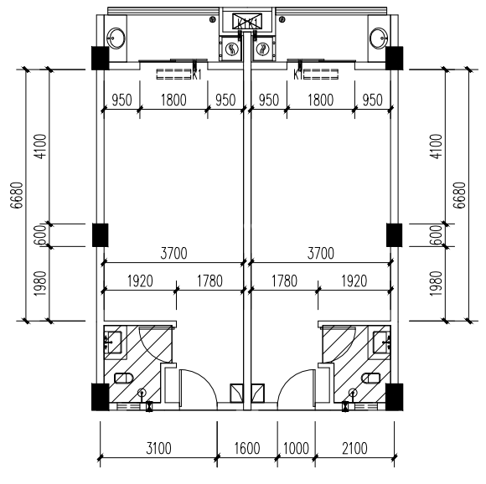
2 | 钢结构公寓组合家具（上床下桌） |  | 1998 | 套 | 定制 | 一、床的基本要求：  ▲1、公寓床必须符合：QB/T2741-2013《学生公寓多功能家具》的相关标准；招标文件有明确要求的，按照招标文件规定执行。钢板厚度及相关部位的材质必须符合相关技术要求，否则视为投标无效。  ▲2、规格：长≥2000mm×宽≥1000mm×高≥2050mm(长净内空≥1920mm)。组合床包含床、书柜、写字台、衣柜为一体。  二、床架材质及技术要求：  ▲1、立柱：规格≥85mm×85mm，厚度≥1.5mm 闭口型材管，外部半圆，立柱正面有≥3条加强筋，外圆内方高频焊接封口型材管。材质的力学性能符合GB/T228.1-2021《金属材料拉伸试验》标准要求。材管截面参考图如下：    ▲2、床母管：规格≥105mm×44mm，厚度≥1.5mm，正面有≥3条加强筋，底部半圆型高频焊接封口型材管。材质力学性能符合GB/T228.1-2021《金属材料拉伸试验》标准要求。材管截面参考图如下：  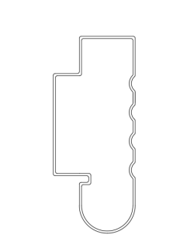  ▲3、立柱下横管：规格≥73mm×42mm，厚度≥1.5mm，底部半圆型高频焊接封口型材管，正面有≥3条加强筋，上端有1条加强筋。材质力学性能符合GB/T228.1-2021《金属材料拉伸试验》标准要求。  管材截面参考图如下：  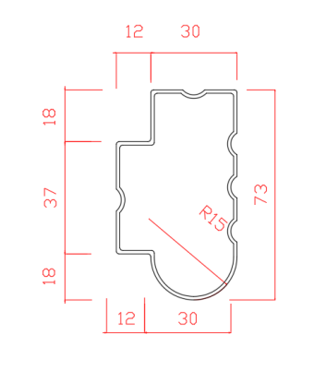  ▲4、立柱后拉杆：规格≥50mm×25mm，厚度≥1.5mm方管。  ▲5、床护栏：≥1200mm×330mm×32mm,基材采用环保双饰面密度板厚度≥18mm,经大型注塑机一体注塑成型；护栏左右两边和上方带有整根直径≥28mm×1.2mm厚的喷塑钢圆管与整体护栏一体注塑成型；护栏设计有一体注塑成型瞭望口；护栏中间有一体注塑成型的装饰框，可贴附学校L0GO标志和学生的名牌；护栏设有被褥警示线。整体护栏设计美观坚固。  ▲6、床板支撑：规格≥20mm×30mm×1.5mm厚优质方管制作。床横数量不少于5根，与床母采用内插连接，防止床母变形。  ▲7、爬梯：边管采用的是25mm×50mm×1.5mm椭圆管,踩板采用400mm×80mm×1.5mm优质冷轧钢板与边管整体焊接成型，踩面安装350mm×50mm×2mm一次注塑成型夜光条。参考图如下：  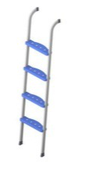  ▲8、蚊帐杆：竖向长杆与立柱一体成型，顶部2根横向长杆、2根短杆，形成矩形框架,高度≥1100mm；  ▲9、床板：采用≥18mm厚杉木板拼接而成，无闪边，板数≤ 7 块，经干燥防腐、防蛀处理，板底加固杉木条为支撑点，制作牢固，双面平整。  10、床母卡梢部位钢材厚度≥1.8mm,卡梢总宽度≥20mm，卡梢进深≥15mm，床母扣件规格≥200mm×30mm×30mm。  11、钢件处理：床体焊接采用二氧化碳气体保护焊，焊痕打磨光滑平整；床表面处理工艺：表面采用哑光静电喷塑工艺，经除锈—预脱脂—除油—水洗—清洗—中和—陶化/磷化—水洗—烘干九工位表面前处理工序。  ▲12、公寓床立柱底部外套高度≥100mm防潮脚套，塑料件采用ABS工程塑料体注塑成型，起防滑及密封作用（不允许采用3D打印塑料），材质的理化性能等指标整体符合GB/T 32487-2016《塑料家具通用技术条件》、GB 18584-2024《家具中有害物质限量》等相关标准要求。  13、安装：整床全部采用卡式连接紧固。  14、床表面处理工艺：表面采用哑光静电喷塑工艺，经除锈—预脱脂—除油—水洗—清洗—中和—陶化/磷化—水洗—烘干九工位表面前处理工序。  15、塑粉：表面喷涂优质环保环氧聚酯粉，塑粉要求：检测标准符合HG/T 2006-2022《热固性和热塑性粉末涂料》。  16、公寓床的邻边垂直度（面板、框架）、翘曲度（面板、正视面板件）、平整度（门、桌面和抽屉面）、着地平稳性、金属外观要求、木制件外观要求、塑料件外观要求、冲击强度、附着力、耐湿热、床类铺面集中静荷载，铺面冲击、书架搁板支撑件强度、扶梯挠度和强度、安全栏静荷载、安装、甲醛释放量（气候箱法）、苯、甲苯、二甲苯、总挥发性有机化合物（TVOC)、家具涂层可迁移元素：铅、铬、镉、汞、锑、钡、硒、砷、黄曲霉、金黄色葡萄球菌、燃烧性能B1级（硬质家具）、密度等满足采购需求及符合相关标准。  17、乙方应按照参考图定制家具，经甲方同意后方可生产供货。  参考图如下：  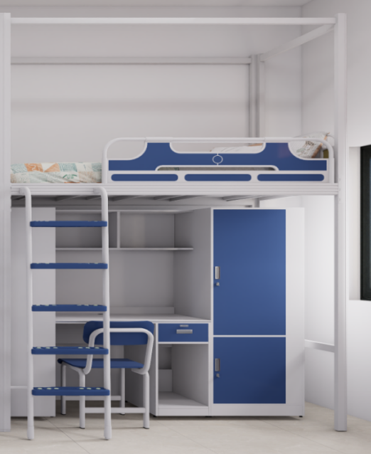  三、学习桌、组合柜材质要求：  1、组合柜整体选用≥0.8mm厚，符合GB/T 13237-2013《优质碳素结构钢冷轧钢板和钢带》、GB/T 3325-2024《金属家具通用技术条件》优质钢板；钢板材质符合国家行业标准，无虚焊、无焊渣，焊点光滑、美观，结实稳固，漆面不脱落，表面光滑无毛刺，无漏喷及留痕，具有耐腐蚀、防水抗老化等性能，力学性能，金属喷漆（塑）涂层理化性能。表面采用优质环保产品环氧聚酯塑粉静电喷塑，经除油、酸洗、磷化、除锈或电解防锈处理，表面光滑无毛刺，具有耐腐蚀、防水抗老化等性能。组合柜底部使用一次性注塑成型的防潮脚套，保证柜体底部镶嵌于脚套内部。  ▲2、衣柜  （1）规格：高≥1700mm×宽≥600mm×深≥600mm；  （2）衣柜内部：内配置铝合金材质≥15mm×30mm×1.0mm厚椭圆管挂衣杆1根，经久耐用，铝合金挂衣杆必须符合GB/T 5237.1-2017《铝合金建筑型材》的标准要求。  （3）衣柜拉手及锁扣：上下两个柜门都配金属拉手，经镀铬处理，圆弧形设计，配凹型槽安全防护，旋转外挂锁扣锁具。成型的凹型槽不凸出柜门表面，手抚摸必须光滑，不能有尖锐棱角存在刮伤、割伤人体的地方。高度≥120mm，宽度≥80mm。  参考图：  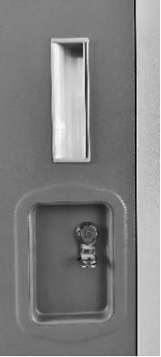  （4）柜门上下两层，单开门设计，材质选用≥0.8mm厚符合优质冷轧钢板，在接触人体或收藏物品的部位应无毛刺、刃口、棱角，不能存在割伤人体的安全隐患，开合顺畅、无卡顿。柜底配防水脚垫，衣柜门颜色为深蓝色。  ▲3、书柜  （1）规格：高≥1700mm×宽≥280mm×深≥600mm；  （2）结构要求：柜体分为上下2部分，上部为2层隔板共分3层，下部一层隔板；电脑桌上书架共一层两格，后置与衣柜齐高的挡板，电脑桌上书架尺寸为长≥1035mm×深≥240mm×高≥300mm；分左右两部分。  ▲4、学习桌  （1）规格：长≥1035mm×宽≥600mm×高≥760mm；  （2）配置：主机柜带抽斗1个，主机柜宽度300mm（±2mm），深度≥500mm；抽斗拉手须与抽斗面平齐，镶嵌在门板上面，深蓝色，耐磨光滑(不允许3D打印）。符合国家相关部门检测，采用优质两节伸缩式导轨。桌面采用E0级环保多层实木板，多层实木板可燃性能达到B2等级，桌面板材须符合GB18580－2025《室内装饰装修材料人造板及其制品中甲醛释放限量》的标准；桌面厚度≥25mm；桌面前端采用铝合金材质的鸭嘴型封边，鸭嘴型尺寸为高≥28mm×上宽≥40mm(下宽≥53mm)×厚≥1.2mm，两边有封套；其余三边采用优质≥1.0mmPVC材质经全自动化机器封边机进行封边，防潮、不易脱落、经久耐用、表面光滑平整，不开穿线孔，无褶皱，无波浪型。桌面离地高度≥760mm，桌面后端配≥100mm高挡板一块，防止物品掉落。  5、组合柜的形状和位置公差、外观性能要求、结构安全、有害物质限量、金属喷涂（塑）涂层、金属件电镀层、力学性能（搁板弯曲试验、搁板支承件强度试验、顶板、底板的持续加载试验、挂衣棍支承件强度试验、结构和底架强度实验、跌落试验、拉门垂直加载试验）可溶性重金属、涂层耐腐蚀、拉门耐久性实验、柜类稳定性，涂层可迁移元素（锑、砷、钡、镉、铬、铅、汞、硒）、领边垂直度、平整度、位差度、分缝、外观要求、拉门垂直加载、拉门水平加载、产品有害物质等满足采购需求及符合相关标准。  6、组合家具颜色为蓝白撞色。  7、乙方应按照要求及参考图定制家具，经甲方同意后方可生产供货。  参考图如下：  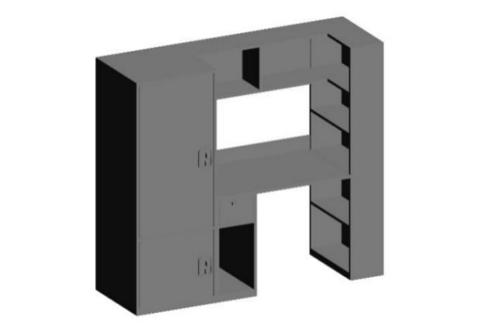  19号宿舍楼宿舍户型示意图：  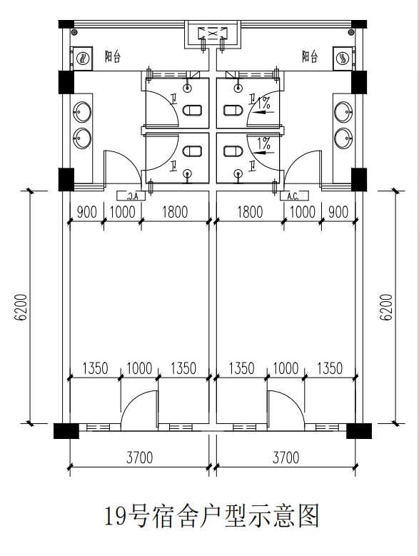
3 | 钢木椅 |  | 2566 | 张 | 定制 | 椅子材质及规格要求：  ▲1、规格≥380mm×380mm×760mm。  2、钢木椅产品形状和位置公差、外观性能要求（金属件、木制件、塑料件）、产品安全性能要求（结构安全、有害物质限量）、金属喷漆（塑）涂层理化性能、塑料件理化性能、木制件表面贴面层理化性能等整体符合GB/T 3325-2024《金属家具通用技术条件》、QB 28008-2024《家具结构安全技术规范》相关标准要求。  ▲3、材质要求  （1）椅架脚采用≥40mm×20mm 椭圆型冷轧钢管，壁厚≥1.2mm,椅架下焊有铁网架，静电喷涂。  （2）课椅座面板板材厚≥10mm，主体采用桉木基材的胶合板制作，双面防火板饰面，甲醛释放量达到E0级控制指标，面板板材须符合GB18580-2025《室 内装饰装修材料人造板及其制品中甲醛释放限》的标准，课椅座面板前缘及两角钝圆并向下弯曲，符合人体工程学的设计，面板四周采用蓝色PE注塑成型，注塑边缘与座面圆润连接，无突兀感，增加舒适程度。  （3）课椅靠背面板板材厚≥10mm，要求是弧形的主体采用桉木基材的胶合板制作，双面防火板饰面，面板的曲率半径700mm（±10mm），宽≥380mm，高≥155mm。靠背面板四周采用蓝色PE注塑成型，注塑边缘与座面圆润连接，无突兀感，增加舒适程度。  （4）椅脚的脚套为内嵌式灰黑色脚套，采用超高分子量PE材料制作，壁厚≥2mm,底厚≥5mm；进深≥20mm，加强筋≥3圈,加强筋厚度≥1.2mm，底面直径≥22mm×42mm，脚套与桌脚和椅脚应结合紧密、牢靠、不脱落。  4、椅子的产品有害物质限量、翘曲度、平整度、邻边垂直度、底脚平稳度、人造板外观、五金件外观、塑料材料冲击强度、塑料件外观、木工要求、漆膜外观要求、安全性、软硬质覆面、喷涂层、电镀层、甲醛释放量未检出、重金属、椅子向前倾翻、椅子侧向倾翻、椅子向后倾翻、座面、椅背联合静载荷、座面、椅背联合耐久性、座面侧向静载荷、椅腿向前静载荷、椅腿侧向静载荷、座面冲击、椅背冲击、椅腿跌落、可溶性重金属、家具涂层可迁移元素、总挥发性有机化合物、邻苯二甲酸酯的总量、多环芳烃、多溴联苯、多溴二苯醚等满足采购需求及符合相关标准。  5、颜色为蓝白撞色。  6、乙方应按照要求及参考图定制家具，经甲方同意后方可生产供货。  参考图如下：  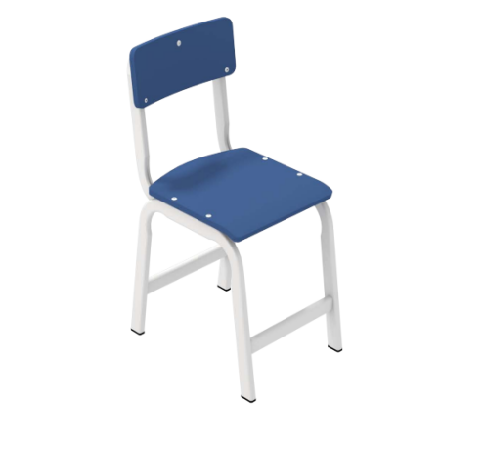
4 | 钢结构公寓组合家具（无障碍） |  | 8 | 套 | 定制 | 一、无障碍单人床材质及规格要求  ▲1、公寓床必须符合：QB/T2741-2013《学生公寓多功能家具》的相关标准；招标文件有明确要求的，按照招标文件规定执行。钢板厚度及相关部位的材质必须符合相关技术要求，否则视为投标无效。  ▲2、规格：长≥2200mm×宽≥1200mm×高≥850mm(长净内空≥1920mm)。  3、铁架床材质要求：选用符合 GB/T3094-2012《冷拔异型钢管》标准的优质钢管，钢管材质为Q235（或优于Q235）优质钢材，经除油、酸洗、磷化、除锈处理，表面静电喷塑处理，钢管材质符合国家行业标准，无虚焊、无焊渣，焊点光滑、美观，结实稳固，漆面不脱落，灰白色，表面光滑无毛刺，无漏喷及留痕，具有耐腐蚀、防水抗老化等性能，铁架床的结构要求床母与主柱外挂式连接后，每个连接处无需螺栓紧固，有锥度设计。  ▲4、其他各部分要求  （1）立柱：规格≥85mm×85mm，厚度≥1.5mm闭口型材管，外部半圆，外圆内方高频焊接封口型材管。立柱底部配外套高度≥100mm防潮脚套。材管截面参考图如下：  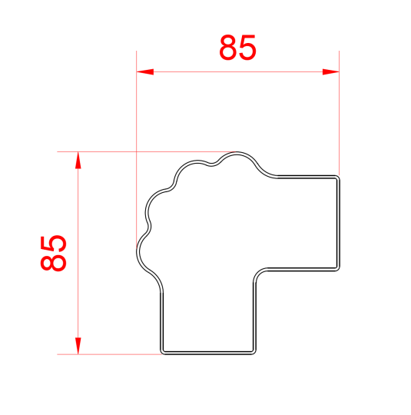  （2）床厅（床母）：规格≥105mm×44mm，厚度≥1.5mm，正面有不少于2条加强筋，底部半圆型高频焊接封口型材管。材管截面参考图如下：  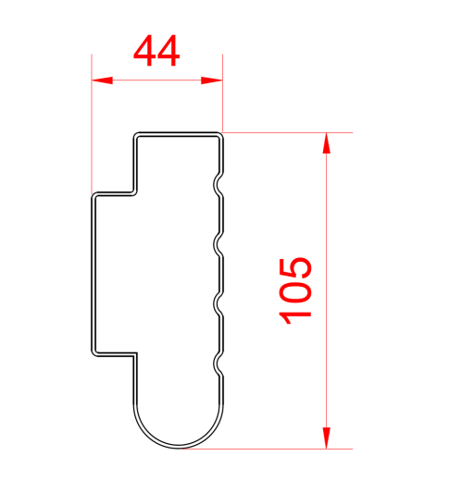  （3）床横梁与床立柱卡式连接件：采用卡扣式连接（无螺丝连接），连接件采用≥2.0mm 冷轧钢板冲压成型，卡梢进深15mm，床母扣件规格≥220mm×30mm×30mm。  （4）床横：规格≥20mm×30mm，厚度≥1.5mm ,外圆内方高频焊接封口型材管。  （5）床板：采用厚度18mm 的杉木板；每块床板的拼装板料数量≤7块；固定横条≥3条，规格为≥30mm×20mm的实木方料。  （6）钢件表面处理：床体焊接采用二氧化碳气体保护焊，焊痕打磨光滑平整；表面经过严格的除锈—预脱脂—除油—水洗—清洗—中和—陶化—水洗—烘干九工位表面前处理工序处理。  （7）床架颜色：灰白色。  （8）五金件：均采用优质五金配件。  （9）床下左右各配置一个储物柜规格为宽500mm×深400mm×高400mm储物柜，储物柜采用0.6mm厚优质钢板制作，中间配置鞋架，鞋架采用Ф19圆管制作，厚度≥1.2mm。  （10）乙方应按照参考图定制家具，经甲方同意后方可生产供货。  参考图如下：  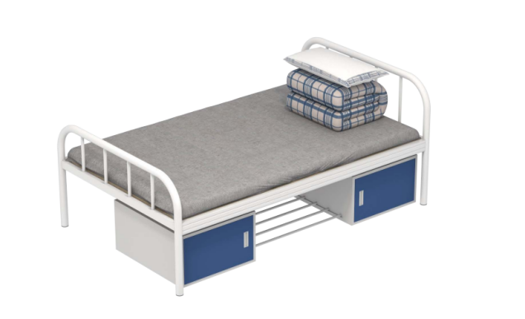  二、衣柜材质及规格要求  ▲1、规格：长≥800mm×宽≥600mm×高≥2000mm。分为上下两层，上柜总高≥600mm,下柜总高≥1400mm，上柜用做被子叠放区，下柜为衣柜，衣柜内配置铝合金材质≥15mm×30mm×1.0mm厚椭圆管挂衣杆1根。  - 衣柜分成长衣区和短衣区，并在右下部分配置两个抽屉及背包存放区。整体基材采用全钢结构，主体材料全部采用≥0.8mm厚冷轧钢板冲压成型，经过静电喷塑，具有抗冲击、耐老化、耐磨、防火，保证不变色等性能。钢板表面经酸洗磷化处理后用环保型粉末静电喷涂。  ▲3、衣柜门需配拉手及锁扣。  参考图如下：  三、学习桌材质及规格要求  ▲1、学习桌分上下两部分，上部为钢制书架，规格：长≥1000mm×宽≥250mm×高≥1050mm,主体材质为0.8mm厚优质钢板；下部为学习桌，规格：长≥1000mm×宽≥600mm×高≥760mm,桌面板厚度≥25mm，桌面基材采用≥25mm厚E0级环保多层实木板，多层实木板可燃性能达到B2等级，桌面板材须符合GB18580－2025《室内装饰装修材料人造板及其制品中甲醛释放限量》的标准，四边为≥1.4mm厚PVC材质，桌面封边要求采用新型抗老化性铝合金PVC封边、由同色系厚度≥1.4mm的PVC中间镶铝合金边条组合，中铝条宽度约为≥4mm，铝合金中条宽度偏差不得超过0.5mm，封边工艺采用全自动化机器封边技术，防潮、防晒、耐腐蚀、耐氧化、不易脱落、经久耐用、表面光滑平整，无皱褶无波浪形，防水性能经水滴试验无渗透；其他部分采用同色PVC封边；桌面颜色为浅木纹色，学习桌桌脚和抽屉用≥0.8mm厚优质钢板，桌脚底部配置防潮可调节脚垫。钢板表面经酸洗磷化处理后用环保型粉末静电喷涂。  2、五金件：抽屉导轨为优质静音阻尼导轨，拉手为铝合金拉手。  3、颜色为蓝色与白色撞色搭配。  4、乙方应按照参考图定制家具，经甲方同意后方可生产供货。  参考图如下：
▲商务及其他要求
▲售后服务及其他要求 |  | 1、合同签订期：自中标通知书发出之日起15日历日内。  2、交付使用时间：自合同签订之日起30日历日内交付并安装验收完毕。  3、交货地点：广西南宁市（采购人指定地点）。  4、交货方式：现场交货。  5、售后服务要求：  （1）免费送货上门，按现场条件全程免费安装调试，直至最终验收前产生的所有费用由中标供应商承担；  （2）售后服务承诺基本要求：至少应包括质保期、免费保修期限、到达故障现场时间（维护电话保证7×24小时响应，自接到故障通知起24小时内到达故障现场）、故障出现解决方案、定期维护（注明时间）、质保期内提供专人负责维保（售后服务承诺书内应有维保人员名单及联系方式），故障处理时限（不能超过12小时，对不能修复的保证在24小时内提供替代品或直接更换），质保期满前一个月及质保期内每年进行一次全面检修与保养，保修期外维修方案、其他优惠措施、安装要求及方案；  （3）验收所需工具、器材由中标供应商自理；各项性能指标达到技术要求的，由供需双方共同签字认可，现场验收；  （4）中标供应商负责处理解决货物出现的质量及安全问题并承担一切费用，所有非故意性损坏以及正常使用范围内造成的损坏均要免费维修，因人为因素出现的故障不在免费保修范围内，但中标供应商也要积极帮助采购人修理，并提供优惠价格的配件和服务；  6、质量保证期：不少于6年（自最终验收合格之日算），分项货物有要求按分项要求。  7、因乙方逾期交货致使甲方（校方）无法按原计划安排学生入住相应宿舍，从而导致甲方必须安排学生入住校外酒店或临时住宿点并产生实际住宿费用的，乙方在承担约定的逾期违约金之外，还应另行承担下述费用：  （1）学生在此期间产生的全部住宿费用，以酒店或住宿点开具的正式发票金额为准；  （2）学生往返于住宿点与校园之间的必要交通费用。
▲验收标准 |  | 1、所供产品的规格、数量、材质、颜色符合招标文件供应商投标承诺及采购合同约定的要求。  2、所供产品的外观完好，无严重碰撞、表皮脱落、五金件生锈等明显瑕疵。  3、所供产品结构牢固，无安全隐患。  4、如有抽检要求的，检测结果符合招标文件供应商投标承诺及采购合同约定的要求。  5、所有产品均已运输至指定地点，并安装调试完毕。  6、招标文件供应商投标承诺及采购合同约定的附件、工具、技术资料等齐全；提供产品使用说明书、产品合格证明材料。
▲投标报价 |  | 投标报价为采购人指定地点的现场交货价，包括：  （1）货物的价格：包括货款、零配件、安装调试费、验收费；  （2）货物的标准附件、备品备件、专用工具的价格；  （3）运输、装卸、调试、培训、技术支持、售后服务费；  （4）按采购人要求进行摆放的费用。  注：投标人自行考虑完成项目所需的辅材、零配件等数量，投标报价中应包含全部内容，中标后采购人不再另行支付额外费用。
▲付款方式 |  | 合同签订且采购人收到中标人缴纳的履约保证金后，采购人凭中标人提供的等额发票按合同金额的30%支付预付款，剩余货款在中标人交货安装调试完并经采购人验收合格无异议后，中标人书面提出付款申请并提供等额发票，采购人在收到中标人书面申请后15个工作日内按财务管理相关规定一次性付清。
▲履约保证金 |  | 在合同签订后五个工作日内，中标供应商按本合同合计金额2%比例向采购人提交履约保证金。  中标供应商履行完所有合同约定权利义务事项后五个工作日内，采购人须向中标供应商提交退保证金申请，采购人在质量保证期满后验收并扣除更换、维修维保、赔偿金等费用后（如有），五个工作日内无息返还剩余金额。
▲本项目核心产品 |  | 投标产品项号1：钢结构公寓床（核心产品品牌相同的，视为提供同品牌产品）  注：使用综合评分法的采购项目，提供相同品牌产品且通过资格审查、符合性审查的不同投标人参加同一合同项下投标的，按一家投标人计算，评审后得分最高的同品牌投标人获得中标人推荐资格；评审得分相同的，由采购人或者采购人委托评标委员会按照《评标方法及评分标准》中的推荐原则确定一个投标人获得中标人推荐资格，其他同品牌投标人不作为中标候选人。
▲投标样品（小样）要求 |  | 注明：  （1）所有小样可以统一放进一个箱子（袋子）中提交到采购中心指定的地方；  （2）箱子(袋子)正面贴上投标人名称、项目名称和项目编号等信息的标签；  （3）各小样不能出现任何厂家（公司）或投标品牌标识，如出现透露信息的标识，小样不得进行评定；  （4）代理机构工作人员只负责按箱（袋）数接收样品；评标前由采购代理机构工作人员将对投标人的标签进行遮盖，评定小样时由采购代理机构工作人员及评委一起打开，待评定小样完毕后，再统一拆封所有投标人的标签。  （5）采购结果公告后，中标人小样不退，作为验收依据之一。未中标的，在本项目评审结果（中标公告）发出（或接到广西壮族自治区政府采购中心电话通知）后五个工作日内，原路径领回样品，逾期未办理样品领取的，样品处置权交由广西壮族自治区政府采购中心。所造成的损失，由本公司自行承担。  （6）样品提交地址：南宁市星湖路22号广西壮族自治区公共资源交易中心评标楼303室。
  小样 | 产品名称 | 小样名称 | 数量 | 规格 | 备注说明
  1 | 单人平床/上床下桌 | 立柱（配防潮脚套） | 2件 | 长度300～350mm | 1件喷涂，1件裸管
  2 | 上床下桌 | 床母管 | 2件 | 长度300～350mm
  3 | 单人平床 | 床横梁与床立柱卡式连接件 | 1件 | / | 喷涂
  4 | 上床下桌 | 爬梯 | 1件 | 长度300～350mm | 喷涂
  5 | 上床下桌 | 床护栏 | 1件 | /
  6 | 学习桌 | 学习桌面板 | 2件 | 长度700～800mm | 单人平床和上床下桌各1件
  7 | 衣柜 | 衣柜上门（配锁具） | 2件 | / | 单人平床和上床下桌各1件
  8 | 椅子 | 钢木椅坐板、背板 | 各1件 | /
其它要求及说明 |  | ▲1、中标人保证向采购人提供的货物是全新、完整、未使用过的。  ▲2、本项目不接受进口产品（即通过中国海关报关验放进入中国境内且产自关境外的产品）参与投标，如有此类产品参与投标的做投标无效处理。  ▲3、中标人在中标后必须到设备安装地进行实地勘察，家具的最终外形尺寸须根据房间实际布置进行调整，如需调整，须经采购人确认尺寸并签字同意后再进行调整。对特殊的定制家具及修改的尺寸均包含在投标报价中，投标人在报价时应自行考虑，承诺不因定制或修改家具尺寸的因素而改变投标报价（涉及订做产品投标项目）。  ▲4、在验收时，将随机抽取货物，进行破坏性验收，费用由中标方负责。  ▲5、供货安装完毕后，必须提供环境检测报告，检测费用由中标人负责。  ▲6、签订合同后供货时提供在投标文件中提到的所有检测报告及证书对应的材料原件给采购人核查，采购人有权向出具报告的检测单位进行查验复核。  ▲7、供应商在投标活动中提供任何虚假材料，其投标无效，并报监管部门查处；中标后发现的，中标人须按照《中华人民共和国消费者权益保护法》相关规定赔偿采购人，且民事赔偿并不免除违法投标人的行政与刑事责任。  8、投标人或委托服务商可提供具备“设备报修服务平台”的材料。  ▲9、严格执行（财库〔2019〕9号）及（财库〔2019〕19号），本次招标类别如有属于政府强制采购产品类别的，须按照（2019年第16号）要求提供依据国家确定的认证机构出具的、处于有效期之内的节能产品认证证书复印件并加盖投标人公章，否则投标无效。  10、注：引用的所有标准，如有更新或替换时，应执行最新标准。

第三章 投标人须知

投标人须知及前附表
序号 | 内容、要求
1 | 项目名称：广西民族大学武鸣校区二期学生公寓17、19号楼家具采购
2 | 投标报价及费用：1.本项目投标应以人民币报价；2.不论投标结果如何，投标人均应自行承担所有与投标有关的全部费用；
3 | 保证金：详见公开招标公告；  实际交纳的保证金须按要求交纳，否则视为未交纳保证金。
4 | 现场勘查：详见采购需求（如有）。
5 | 演示时间及地点：无。
6 | （1）答疑、澄清：投标人如认为招标文件表述不清晰、有误或有不合理要求的，应当以书面形式要求采购人或者本中心作出书面答疑、澄清；  （2）询问、质疑：如投标人认为招标文件存在歧视性、排他性或者其他违法内容的，按投标人须知“一、总则（九）询问、质疑和投诉”中的要求向采购人或者采购代理机构提出书面询问、质疑，并提供必要的证明材料。  答疑、澄清内容是招标文件的组成部份，本中心将以书面形式送达所有已报名的投标人。本中心可以视采购具体情况，延长招标文件或者资格预审文件提供期限，并在财政部门指定的政府采购信息发布媒体及本中心网站上发布公告。
7 | 投标文件形式：投标供应商应准备电子投标文件。  电子投标文件是指通过“广西政府采购云电子投标客户端”完成投标文件编制后生成并加密的数据电文形式的电子加密投标文件。
8 | 投标文件的编制：供应商应先安装“广西政府采购云电子投标客户端”，并按照本招标文件和“广西政府采购云平台”的要求，通过“广西政府采购云电子投标客户端”编制并加密投标文件。
9 | 投标文件的盖章：投标文件中所涉及的加盖公章均采用CA电子签章。
10 | 法定代表人或其授权代表签字或签章：本招标文件所涉及的法定代表人或其授权代表签字或签章的内容，如果投标单位没有法定代表人电子签章，涉及到法定代表人或其授权代表签字或签章的内容，投标单位可以线下签字或签章后扫描上传。
11 | 投标文件份数：电子加密投标文件在线上传提交一份。
12 | 投标文件的上传和提交：本项目通过“广西政府采购云平台（http://www.gcy.zfcg.gxzf.gov.cn）”实行在线投标响应（电子投标），投标供应商应当在投标截止时间前，将生成的“电子加密投标文件”上传提交至“广西政府采购云平台”。  “电子加密投标文件”的上传、提交：  a.投标供应商应在投标截止时间前将“电子加密投标文件”成功上传提交至“广西政府采购云平台”，否则投标无效。  b.“电子加密投标文件”成功上传提交后，供应商可自行打印投标文件接收回执。
13 | 电子加密投标文件的解密：  开标后，采购组织机构将向各投标供应商发出“电子加密投标文件”的解密通知，各投标供应商代表应当在接到解密通知后30分钟内自行完成“电子加密投标文件”的在线解密。投标供应商未在规定时间内完成解密的，系统默认自动放弃。
14 | 投标截止时间及地点：2026年**月**日上午10时整，南宁市星湖路22号广西壮族自治区政府采购中心开标大厅。（本项目采用在线开评标方式，投标供应商无须前往开标现场）
15 | 开标时间及地点：2026年**月**日上午10时整，南宁市星湖路22号广西壮族自治区政府采购中心开标大厅。（本项目采用在线开评标方式，投标供应商无须前往开标现场）
16 | 评标方法：综合评分法
17 | 中标公告及中标通知书：本中心在采购人依法确认中标人后二个工作日内发布中标公告和中标通知书，中标公告发布于上述媒体（详细见公告中公布的网站）。
18 | 采购资金来源：财政性资金。
19 | 付款方式：见招标项目采购需求。
20 | 投标文件有效期： 六十日。
21 | 对招标文件、采购过程或者中标结果的质疑由采购人接收或采购代理机构代为接收，由采购人负责答复。  接收质疑函方式：以书面形式。  质疑联系部门及联系方式：  （1）广西壮族自治区政府采购中心内审科  电话：0771-8600453  地址：广西南宁市星湖路22号  （2）广西民族大学  电话：0771-3265816  地址：广西南宁市大学东路188号  现场提交质疑办理业务时间：质疑期内每个工作日采购人或采购代理机构正常工作时间，其中采购代理机构为9：00到12：00，14：00到17：00
22 | 本招标文件解释权属广西壮族自治区政府采购中心。

投标人须知
一、总 则
（一） 适用范围
本招标文件适用本项目的招标、投标、评标、定标、验收、合同履约、付款等行为（法律、法规另有规定的，从其规定）。

（二）定义
1.“采购人”系指组织本次招标的采购单位。
2.“采购代理机构”系指广西壮族自治区政府采购中心（以下简称“本中心”）。
3.“投标人”系指响应招标、参加投标竞争的法人、其他组织或者自然人。
4.“产品”系指供方按招标文件规定，须向采购人提供的一切设备、保险、税金、备品备件、工具、手册及其它有关技术资料和材料。
5.“服务”系指招标文件规定投标人须承担的安装、调试、技术协助、校准、培训、技术指导以及其他类似的义务。
6.“项目”系指投标人按招标文件规定向采购人提供的产品和服务。
7.“书面形式”包括信函、传真、电报等。
8.“▲”系指在投标人须知中的实质性要求条款。

（三）招标方式
公开招标方式。

（四）投标委托
如投标人代表不是法定代表人(负责人)，须有法定代表人(负责人)出具的授权委托书，格式见第六章《投标文件格式》。

（五）投标费用
投标人均应自行承担所有与投标有关的全部费用（招标文件有相关的规定除外）。
（六）本项目不接受联合体投标

（七）转包与分包
1.本项目不允许转包。
2.本项目不可以分包。

（八）特别说明：
▲1.单位负责人为同一人或者存在直接控股、管理关系的不同供应商，不得参加同一合同项下的政府采购活动。
▲2.使用综合评分法的采购项目，提供相同品牌产品且通过资格审查、符合性审查的不同投标人参加同一合同项下投标的，按一家投标人计算，评审后得分最高的同品牌投标人获得中标人推荐资格；评审得分相同的，由采购人或者采购人委托评标委员会按照《评标方法及评分标准》中的推荐原则确定一个投标人获得中标人推荐资格，其他同品牌投标人不作为中标候选人。
非单一产品采购项目中，多家投标人提供的招标文件中载明的核心产品品牌相同的，视为提供相同品牌产品。
▲3.投标人应仔细阅读招标文件的所有内容，按照招标文件的要求提交投标文件，并对所提供的全部资料的真实性承担法律责任。
▲4.投标人在投标活动中提供任何虚假材料、互相串通投标，其投标无效，并报监管部门查处。
▲5.投标截止时间前三天，报名登记的供应商不足三家的，本中心将延迟截标和开标时间不少于十日，并书面通知已报名登记的供应商，并在财政部门指定的政府采购信息发布媒体及本中心网站上发布变更公告。
▲6.中小企业价格评审优惠：根据《政府采购促进中小企业发展管理办法》（财库〔2020〕46号）的规定，本项目为专门面向中小企业采购的项目，投标人（服务项目）/投标人所供产品生产厂家（货物）须为中小企业，并按要求提交《中小企业声明函》。在此情况下，不执行价格扣除优惠，所有合格投标人均按其原报价计算价格分。
▲7.本国产品价格扣除：根据《国务院办公厅关于在政府采购中实施本国产品标准及相关政策的通知》（国办发〔2025〕34号），在政府采购活动中既有本国产品又有非本国产品参与竞争的情况下，依法对本国产品给予价格评审优惠。 本项目对本国产品给予价格扣除，扣除比例详见评标方法及评分标准。投标人如申请享受此项价格扣除，必须按本文件“投标文件格式”要求，填写并提交《关于符合本国产品标准的声明函》。未提交或提交不符合要求的，不享受扣除，按其原报价计算价格分。
▲8.异常低价投标的风险警示：为维护公平竞争和项目质量，评标委员会将对疑似异常低价的投标进行认定。若投标人的报价被认定为异常低价且无法在合理期限内证明其报价合理性的，其投标将被视为无效投标。具体认定标准和处理程序，详见“评标程序”及“评标方法及评分标准”。

（九）询问、质疑和投诉
1.投标人对政府采购活动事项有疑问的，可以向采购人、采购代理机构提出询问。
2.投标人认为招标文件、招标过程或中标结果使自己的合法权益受到损害的，应当在知道或者应知其权益受到损害之日起7个工作日内，以书面形式向采购人提出质疑。具体计算时间如下：
（一）对可以质疑的招标采购文件提出质疑的，为收到采购文件之日；
（二）对招标采购过程提出质疑的，为各采购程序环节结束之日；
（三）对中标结果提出质疑的，为中标结果公告期限届满之日。投标人对采购单位的质疑答复不满意或者采购人未在规定时间内作出答复的，可以在答复期满后15个工作日内向同级采购监管部门投诉。
3.质疑、投诉应当采用书面形式，质疑书、投诉书均应明确阐述招标采购文件、招标采购过程、中标结果中使自己合法权益受到损害的实质性内容，提供相关事实、明确的请求、必要的证明材料，便于有关单位调查、答复和处理。
4.采购人、采购代理机构接收质疑函的方式、联系部门、联系电话和地址等信息详见“投标人须知前附表”。
5.质疑供应商提起质疑应当符合下列条件：
（1）质疑供应商是参与所质疑项目采购活动的供应商（潜在供应商已依法获取可之一的采购文件的，可以对该采购文件质疑）；
（2）质疑函内容符合本章第3项的规定；
（3）在质疑有效期限内提起质疑；
（4）属于所质疑的采购人或采购人委托的采购代理机构组织的采购活动；
（5）同一质疑事项未经采购人或采购人委托的采购代理机构质疑处理；
（6）供应商对同一采购程序环节的质疑应当在质疑有效期内一次性提出；
（7）供应商提交质疑应当提交必要的证明材料，证明材料应以合法手段取得；
（8）财政部门规定的其他条件。

二、招标文件

（一）招标文件的构成。
1.公开招标公告；
2.招标项目采购需求
3.投标人须知；
4.评标方法及评分标准；
5.政府采购合同主要条款；
6.投标文件格式。

（二）投标人的风险
1.投标人应认真阅读招标文件，按照招标文件的要求编制投标文件。投标文件应对招标文件提出的要求和条件作出明确响应。投标人没有按照招标文件要求提供全部资料，或者投标人没有对招标文件在各方面作出明确响应是投标人的风险，并可能导致其投标被拒绝。
2.对招标文件提出的实质性要求和条件作出明确响应是指投标人必须对招标文件中涉及招标项目的价格、采购货物的主要技术参数和性能配置、数量、交货（或竣工）时间、售后服务及其它要求、合同主要条款等内容作出明确响应。
3.采购货物的主要技术参数和性能配置由评标委员会在评标前评定，但不能改变实质性内容。

（三）招标文件的澄清与修改
1.投标人应认真阅读本招标文件，发现其中有误或有不合理要求的，投标人应当在“采购文件：第三章 《投标人须知及前附表》序号6”规定的时间前以书面形式要求招标采购单位答疑、澄清。本中心对已发出的招标文件进行必要澄清或者修改可能影响投标文件编制的，应当在招标文件要求提交投标文件截止时间15日前，在财政部门指定的政府采购信息发布媒体及本中心网站上发布更正公告，并以书面形式通知所有招标文件收受人。该澄清或者修改的内容为招标文件的组成部分。
2.本中心必须以书面形式答复投标人要求澄清的问题，并将不包含问题来源的答复书面通知所有报名登记的投标人；除书面答复以外的其他澄清方式及澄清内容均无效。
3.招标文件的答疑、澄清、修改、补充的内容为招标文件的组成部分。当招标文件与招标文件的答疑、澄清、修改、补充通知就同一内容的表述不一致时，以最后发出的书面文件为准。
4.招标文件的答疑、澄清、修改、补充都应该通过本中心以法定形式发布，采购人非通过本机构，不得擅自答疑、澄清、修改、补充招标文件。
5.本中心可以视采购具体情况，延长招标文件或者资格预审文件提供期限，并在财政部门指定的政府采购信息发布媒体及本中心网站上发布公告。

三、投标文件的编制

（一）投标文件的组成
投标文件由资格文件、资信及商务文件、技术文件、投标报价文件四部份组成。
1.资格文件：
（1）有效的营业执照等证明文件复印件；
①投标人有效的营业执照等证明文件扫描件或其他电子文件，同时要加盖单位公章（必须提供）；
②对于有经营资质要求的，投标人必须提供有效的经营资质证书副本内页扫描件或其他电子文件，同时要加盖单位公章。
（2）参加政府采购活动前三年内在经营活动中没有重大违法记录的书面声明和信用记录查询方法；
①参加政府采购活动前三年内在经营活动中没有重大违法记录的书面声明（格式自拟，必须提供）；
②供应商可在“信用中国”网站（www.creditchina.gov.cn）、中国政府采购网（www.ccgp.gov.cn）查询相关供应商主体信用记录。
“信用中国”网站查询方法：投标人在本项目投标截止时间前10日内,进入投标人基本信息页面，点击“下载信用报告”后点击“下载”。
“中国政府采购网”的查询方法：点击“政府采购严重违法失信行为记录名单”进行查询。截止时间为本项目投标截止时间前10日至投标截止时间中任意一天。
采购人或者本中心将对供应商信用记录进行甄别，对列入失信被执行人、重大税收违法案件当事人名单、政府采购严重违法失信行为记录名单及其他不符合《中华人民共和国政府采购法》第二十二条规定条件的供应商，将拒绝其参与政府采购活动。
（3）中小企业声明函（按最新政策执行，格式见第六章，必须提供）；
2.资信及商务文件：
（1）投标保证金的相关证明扫描件或其他电子文件（必须提供）；
（2）投标声明书（格式见第六章，必须提供）；
（3）法定代表人授权委托书和委托代理人身份证扫描件或其他电子文件（格式见第六章，必须提供）；当法定代表人参加投标时，必须提供法定代表人身份证扫描件或其他电子文件；
（4）投标截止之日前半年内投标人连续三个月的依法缴纳税费或依法免缴税费的证明（扫描件或其他电子文件，格式自拟，必须提供）；无纳税记录的，应提供由投标人所在地主管国税或地税部门出具的《依法纳税或依法免税证明》（格式自拟，扫描件或其他电子文件）。
（5）投标截止之日前半年内投标人连续三个月的依法缴纳社保费的缴费凭证（扫描件或其他电子文件，格式自拟，必须提供）；无缴费记录的，应提供由投标人所在地社保部门出具的《依法缴纳或依法免缴社保费证明》（格式自拟，扫描件或其他电子文件）。
（6）财务状况报告（格式自拟，必须提供）；
（7）具备履行合同所必需的设备和专业技术能力的证明材料（内容、格式自拟，必须提供）；
（8）商务响应表（格式见第六章，必须提供）；
▲（9）招标项目采购需求中要求必须提供的材料等；
（10）具备法律、行政法规规定的其他条件的证明材料（如有规定,则必须提供）。
可作为投标人资信评分的资质证明材料【（11）-（16）可选，如有，可提供】
（11）类似案例成功的业绩（投标人同类项目实施情况一览表、合同扫描件）；
（12）其他特殊资质证书（如本地化服务能力等）；
（13）节能环保产品或政府强制采购节能产品清单证书；
（14）投标人质量管理和质量保证体系等方面的认证证书；
（15）投标人认为可以证明其能力或业绩的其他材料；
（16）投标人关于产品生产时间、升级或者更新淘汰计划、配件供应以及本单位债务纠纷、违法违规记录等方面的情况（内容见投标声明书）；
（17）关于符合本国产品标准的声明函（格式见第六章，如有，请提供）；
（18）投标人情况介绍。
3.技术文件
（1）对本项目系统总体要求的理解（如有，可提供）；
（2）技术响应表（必须提供）；
（3）设备配置清单（均不含报价，如有，可提供）；
（4）售后服务承诺书（应据项目实际要求描述如：投标人建议的安装、调试、验收方法或方案；技术服务、技术培训、售后服务的内容和措施等，格式自拟，必须提供）；
（5）投标人拥有主要装备和检测设施的情况和现状及项目实施人员一览表（格式自拟，如有，可提供）；
（6）优惠条件：投标人承诺给予招标人的各种优惠条件，包括备品备件、专用耗材、售后服务等方面的优惠（如有，可提供）；
（7）投标人对本项目的合理化建议和改进措施（如有，可提供）；
（8）投标人需要说明的其他文件和说明（格式略，如有，可提供）；
▲（9）招标项目采购需求中要求必须提供的材料（如有规定，则必须提供）。
4.报价文件：
（1）投标函（必须提供，格式见第六章）；
（2）投标报价明细表（必须提供，格式见第六章）；
（3）投标人针对报价需要说明的其他文件和说明（格式自拟，如有，可提供）；
（4）开标一览表（必须提供，格式见第六章）。
▲注：法定代表人授权委托书、投标声明书、投标函、开标一览表必须按招标文件格式要求签字或签章并加盖单位公章。

（二）投标文件的语言及计量
▲1.投标文件以及投标方与招标方就有关投标事宜的所有来往函电，均应以中文汉语书写。除签名、盖章、专用名称等特殊情形外，以中文汉语以外的文字表述的投标文件视同未提供。
▲2.投标计量单位，招标文件已有明确规定的，使用招标文件规定的计量单位；招标文件没有规定的，应采用中华人民共和国法定计量单位（货币单位：人民币元），否则视同未响应。

（三）投标报价
1.投标报价应按招标文件中相关附表格式填写。投标人可就《项目采购需求》中所有分标的货物和服务内容按分标分别作完整唯一报价，也可对某个分标或几个分标的货物和服务内容按分标分别作完整唯一报价。
2.投标报价是履行合同的最终价格，应包括货款、标准附件、备品备件、专用工具、包装、运输、装卸、保险、税金、货到就位以及安装、调试、培训、保修等一切税金和费用。
3.投标文件只允许有一个报价，有选择的或有条件的报价将不予接受。

（四）投标文件的有效期
1.自投标截止日起六十日投标文件应保持有效。有效期不足的投标文件将被拒绝。
2.在特殊情况下，招标人可与投标人协商延长投标书的有效期，这种要求和答复均以书面形式进行。

3.投标人可拒绝接受延期要求而不会导致投标保证金被没收。同意延长有效期的投标人需要相应延长投标保证金的有效期，但不能修改投标文件。

4.中标人的投标文件自开标之日起至合同履行完毕止均应保持有效。

（五）投标保证金
1.投标保证金应用人民币，投标人须按规定提交投标保证金。否则，其投标将被拒绝。
2.保证金交纳形式：支票、汇票、本票、金融机构、担保机构出具的保函等非现金形式。
3.投标人应按本须知及招标公告中所明确的开户名称、开户银行、账号，于投标截止前交到本中心账户上（投标人交纳投标保证金时应充分考虑保证金到达本中心账户上的清算时间）。
本中心财务地址：广西南宁市星湖路22号广西壮族自治区政府采购中心综合楼3楼306室； 电话：0771-8600309。
注：
①办理投标保证金手续时，请务必在保证金凭据上注明或写明项目名称及项目编号，以免耽误投标。
②未中标人的投标保证金在中标通知书发出后4个工作日内退还，不计利息。
③中标人的投标保证金自政府采购合同签订之日起4个工作日内（合同签订后送达本中心)后退还，不计利息。
4.中标人应在中标通知书发出之日起25日内与采购人签订合同。采购需求另有要求的，按照其要求执行。
5.投标保证金不计息。
6.投标人有下列情形之一的，投标保证金将不予退还：
（1）投标人在投标有效期内撤回投标文件的；
（2）投标人在投标过程中弄虚作假，提供虚假材料的；
（3）中标人无正当理由不与采购人签订合同的；
（4）将中标项目转让给他人或者在投标文件中未说明且未经招标采购人同意，将中标项目分包给他人的；
（5）拒绝履行合同义务的；
（6）其他严重扰乱招投标程序的。
（六）投标文件的签署和份数
1.投标人应按本招标文件规定的格式和顺序编制投标文件并标注页码，投标文件内容不完整、编排混乱导致投标文件被误读、漏读或者查找不到相关内容的，是投标人的责任。
2.投标文件份数：见投标人须知及前附表。
3.投标文件须由投标人在规定位置盖章并由法定代表人或法定代表人的授权委托人签字或签章，投标人应写全称。
4.投标文件不得涂改，若有修改错漏处，须加盖单位公章或者法定代表人或授权委托人签字或签章。投标文件扫描不清晰或乱码或表达不清所引起的后果由投标人负责。

（七）投标文件的上传、提交、修改、撤回和解密
▲1.投标文件的上传、提交：见投标人须知及前附表。
2.投标文件的修改和撤回：供应商应当在投标截止时间前完成投标文件的上传、提交，并可以补充、修改或者撤回投标文件。补充或者修改投标文件的，应当先行撤回原文件，补充、修改后重新上传、提交。投标截止时间前未完成上传、提交的，视为撤回投标文件。投标截止时间后提交的投标文件，“广西政府采购云平台”将予以拒收。投标截止时间后，投标供应商不得撤回、修改投标文件。
3.电子加密投标文件的解密：开标后，采购组织机构将向各投标供应商发出“电子加密投标文件”的解密通知，各投标供应商代表应当在接到解密通知后30分钟内自行完成“电子加密投标文件”的在线解密。投标供应商未在规定时间内完成解密的，系统默认自动放弃。
4.投标人已经被推荐为第一中标候选供应商后撤回投标或放弃中标的，其投标保证金将不予退还，并上缴国库，给采购人造成损失的，还应当赔偿损失，并作为不良行为记录在案。

（八）投标无效的情形

实质上没有响应招标文件要求的投标将被视为无效投标。投标人不得通过修正或撤销不合要求的偏离或保留从而使其投标成为实质上响应的投标，但经评标委会认定属于投标人疏忽、笔误所造成的差错，应当允许其在评标结束之前进行修改或者补正（可以是复印件、传真件等，原件必须加盖单位公章）。修改或者补正投标文件必须以书面形式进行，并应在中标结果公告之前查核原件。限期内不补正或经补正后仍不符合招标文件要求的，应认定其投标无效。投标人修改、补正投标文件后，不影响评标委员会对其投标文件所作的评价和评分结果。

1.在符合性审查和资格性审查时，如发现下列情形之一的，投标文件将被视为无效：

（1）超越了按照法律法规规定必须获得行政许可或者行政审批的经营范围的；

（2）资格证明文件不全的，或者不符合招标文件标明的资格要求的；

（3）投标文件无法定代表人（负责人）或其授权委托代理人签字或签章，或未提供法定代表人（负责人）授权委托书、投标声明书或者填写项目不齐全的；

（4）投标代表人未能出具身份证明或与法定代表人（负责人）授权委托人身份不符的；

（5）项目不齐全或者内容虚假的；

（6）投标文件的实质性内容未使用中文表述、意思表述不明确、前后矛盾或者使用计量单位不符合投标文件要求的（经评标委员会认定并允许其当场更正的笔误除外）；

（7）投标有效期、交付使用时间、质保期等商务条款不能满足招标文件要求的；

（8）未实质性响应招标文件要求或者投标文件有招标方不能接受的附加条件的；

（9）未按照招标文件的规定提交投标保证金的（说明：评标时，评标委员会将以本中心财务室编制的《采购文件购买名单及保证金收缴情况表》作为评审依据）。

2.在技术评审时，如发现下列情形之一的，投标文件将被视为无效：

（1）未提供或未如实提供投标货物的技术参数，或者投标文件标明的响应或偏离与事实不符或虚假投标的；

（2）明显不符合招标文件要求的规格型号、质量标准，或者与招标文件中的技术指标、主要功能项目发生实质性偏离的；

（3）标星号“▲”的技术、性能指标发生负偏离达 1 项（含）以上的；

（4）投标技术方案不明确，存在一个或一个以上备选（替换）投标方案的；

（5）与其他参加本次投标供应商的投标文件（技术文件）的文字表述内容差错相同二处以上的。

3.在报价评审时，如发现下列情形之一的，投标文件将被视为无效：

（1）未采用人民币报价或者未按照招标文件标明的币种报价的；

（2）报价超出最高限价，或者超出采购预算金额，采购人不能支付的；

（3）投标报价具有选择性，或者开标价格与投标文件承诺的优惠（折扣）价格不一致的。

（4）评标委员会在评审中，经启动异常低价审查程序后供应商未能证明其报价合理性的。

4.有下列情形之一的视为投标人相互串通投标，投标文件将被视为无效:

（1）不同投标人的投标文件由同一单位或者个人编制；或不同投标人报名的IP地址一致的；

（2）不同投标人委托同一单位或者个人办理投标事宜；

（3）不同投标人的投标文件载明的项目管理成员或者联系人员为同一人；

（4）不同投标人的投标文件异常一致或投标报价呈规律性差异；

（5）不同投标人的投标文件相互混装；

（6）不同投标人的投标保证金从同一个单位或者个人账户转出。
5.其他投标无效的情形：
（1）投标文件未按招标文件要求签署或CA电子签章的；
（2）供应商提交两份或两份以上内容不同的投标文件；
（3）投标供应商在线制作投标文件时填写的报价金额与解密后“电子加密投标文件”中《开标一览表》填写的金额不一致并拒绝按招标文件要求接受调整的；

（4）法律、法规和招标文件规定的其他无效情形（或出现重大偏差）。

6.被拒绝的投标文件为无效。

四、开标

（一）开标准备
本中心将按招标文件规定的时间、地点通过“广西政府采购云平台”组织开标、开启投标文件，所有供应商均应当准时在线参加。投标供应商因未在线参加开标而导致投标文件无法按时解密等一切后果由供应商自行承担。

（二）开标程序：
1.电子开标会由本中心主持
2.本中心工作人员向各投标供应商发出电子加密投标文件【开始解密】通知，由供应商按招标文件规定的时间内自行进行投标文件解密。投标供应商未在规定时间内完成解密的，系统默认自动放弃。
3.投标文件解密结束，开启报价文件。投标供应商在线制作投标文件时填写的报价金额与解密后“电子加密投标文件”中《开标一览表》填写的金额不一致的，以解密后“电子加密投标文件”中《开标一览表》填写的金额为准，投标供应商拒绝接受此调整的，按无效投标处理。
4.进入资格文件审查环节，本中心或者招标采购单位依法对投标供应商的资格进行审查。
5.开启资格审查通过的投标供应商的商务技术文件进入符合性审查及商务技术评审。
注：①当整个招标项目的投标人不足3家的不开标，本中心将按政府采购管理的有关规定处理。
②开标后,某分标投标人不足3家的，本中心将按政府采购管理的有关规定处理。
特别说明：如遇“广西政府采购云平台”电子化开标或评审程序调整的，按调整后程序执行。

五、资格审查

采购人或本中心工作人员依法对投标人的资格进行审查。合格投标人不足3家的，不得评标。

六、评标
（一）组建评标委员会
本招标采购项目的评标委员会由采购人代表和评审专家组成，成员人数应当为5人以上单数，其中评审专家不得少于成员总数的三分之二。
（二）评标的方式
本项目采用不公开方式评标，评标的依据为招标文件和投标文件。
（三）评标程序
评标委员会仅对通过资格审查的投标文件进行后续评审，程序如下：
（1）符合性审查：评标委员会审查投标文件是否实质性响应招标文件要求。未通过审查的投标，不进入详细评审。
（2）询标与澄清：在评标过程中，如评标委员会认为有必要，可通过广西政府采购云平台的电子询标功能，要求投标人对投标文件中的有关事项进行澄清或说明。投标人须在规定时间内，通过系统以加盖电子签章的正式文件进行回复。澄清或说明的内容不得改变投标文件的实质性内容。 投标人代表超过规定时间或者拒绝澄清，或者澄清的内容改变了投标文件实质性内容的，评标委员会有权否决其投标。
（3）商务与技术评审：评标委员会依据评分标准，对通过符合性审查的投标进行详细评审。
（4）报价评审
a)报价符合性审查：评标委员会审查投标报价是否符合招标文件关于报价的格式、币种、范围（如报价是否完全响应并覆盖招标文件“采购需求”及“货物/服务”清单中所列全部内容、是否超采购预算或最高限价）等基础要求。
b)异常低价甄别与说明：对通过报价符合性审查的投标，如触发下列情形，评标委员会应当启动异常低价审查程序：
１）报价低于全部通过符合性审查投标人投标报价平均值50%的；
２）报价低于通过符合性审查的次低报价投标人投标报价50%的；
３）报价低于采购项目最高限价45%的；
４）评标委员会基于专业判断，认为投标人报价过低，有可能影响产品质量或者不能诚信履约的其他情形。
评标委员会通过电子询标方式，要求相关投标人在规定时间内提供有关书面说明及必要的证明材料。投标人不能提供书面说明、证明材料，或者提供的提供书面说明、证明材料不能证明其报价合理性的，评标委员会应将其作为无效投标处理。
c)价格评分：对通过上述全部审查的有效报价，由系统按招标文件规定计算价格分。

（5）评分汇总与推荐：评标委员会在评审系统内完成评审后，系统将自动计算、汇总得分并生成排序结果。评标委员会据此集体审议推荐中标候选人，并对《评标报告》予以确认。

（四）错误修正
投标文件如果出现计算或表达上的错误，修正错误的原则如下：
1.投标文件中开标一览表（报价表）内容与投标文件中相应内容不一致的，以开标一览表（报价表）为准；
2.大写金额和小写金额不一致的，以大写金额为准；
3.单价金额小数点或者百分比有明显错位的，以开标一览表的总价为准，并修改单价；
4.总价金额与按单价汇总金额不一致的，以单价金额计算结果为准。
5.对不同文字文本投标文件的解释发生异议的，以中文文本为准。
同时出现两种以上不一致的，按照前款规定的顺序修正。
按上述修正错误的原则及方法调整或修正投标文件的投标报价，投标人同意并签字或签章确认后，调整后的投标报价对投标人具有约束作用。如果投标人不接受修正后的报价，则其投标将作为无效投标处理。

（五）评标原则和评标方法
1.评标原则。评标委员会必须公平、公正、客观，不带任何倾向性和启发性；不得向外界透露任何与评标有关的内容；任何单位和个人不得干扰、影响评标的正常进行；评标委员会及有关工作人员不得私下与投标人接触。
2.评标方法。本项目评标方法是综合评分法，具体评标内容及评分标准等详见第四章：评标方法及评分标准。

（六）评标过程的监控
本项目评标过程实行全程录音、录像监控，投标人在评标过程中所进行的试图影响评标结果的不公正活动，可能导致其投标被拒绝。

七、评标结果
（一）本中心将在评标结束后2个工作日内将评标报告送采购人，采购人在5个工作日内按照评标报告中推荐的中标候选供应商顺序确定中标供应商。
（二）中标供应商确定后，本中心在中国政府采购网、广西财政网、广西壮族自治区政府采购中心网站发布中标结果公告。
（三）在发布中标结果公告的同时，本中心向中标供应商发出中标通知书。
（四）投标人认为招标文件、招标过程和中标结果使自己的权益受到损害的，可以在知道或者应知其权益受到损害之日起七个工作日内，以书面形式向本中心提出质疑，并及时索要书面回执。
（五）本中心应当按照有关规定就采购人委托授权范围内的事项在收到投标人的书面质疑后七个工作日内做出答复，但答复的内容不得涉及商业秘密。

八、签订合同

（一）合同授予标准
合同将授予被确定投标文件满足招标文件全部实质性要求，具备履行合同能力，评审得分最高，综合评分排名第一的供应商。

（二）签订合同
（1）投标人接到中标通知书后，应按中标通知书规定的时间、地点与采购人签订合同。中标人无正当理由不得放弃中标。
（2）如中标供应商不按中标通知书的规定签订合同，则按中标供应商违约处理，本中心将没收中标供应商投标的全部投标保证金。
（3）中标供应商拒绝与采购人签订合同或因不可抗力或者自身原因不能履行采购合同的，采购人可以与中标供应商之后排名第一的中标候选供应商签订采购合同，以此类推,也可以重新招标。中标供应商放弃中标项目，拒绝与采购人签订合同的，其投标保证金将不予退还，并上缴国库，给采购人造成损失的，还应当赔偿损失，并作为不良行为记录在案。
九、其他事项
（1）解释权：本招标文件解释权属本中心。
（2）有关事宜
所有与本招标文件有关的函件请按下列通讯地址联系：
邮政编码：530022
通讯地址：广西南宁市星湖路22号
电 话： 0771-8600346

第四章 评标方法及评分标准

评标方法及评分标准
一、评标原则
（一）评委组成：本招标采购项目的评标委员会由采购人代表和评审专家组成，成员人数应当为5人以上单数，其中评审专家不得少于成员总数的三分之二。
（二）评标依据：评委将以招投标文件为评标依据，对投标人的投标内容按百分制打分。
（三）评标方式：以封闭方式进行。
（四）无效投标处理原则：在评标过程中，包括在异常低价认定程序中被认定为无效的投标，其投标文件不再进入后续评审阶段，也不参与得分计算与汇总排名。
二、评标方法

（一）对进入详评的，采用百分制综合评分法。

（二）计分办法（按四舍五入取至百分位）：
1、价格分………………………………………………………………………………………30分
（1）符合《国务院办公厅关于在政府采购中实施本国产品标准及相关政策的通知》（国办发〔2025〕34号）规定条件且按该通知中规定的格式提供了《关于符合本国产品标准的声明函》的供应商参与投标，对其投标报价给予20%的扣除，扣除后的价格为评标价，即评标价=投标价×（1-20%）；除上述情况外，评标价=投标价。

投标产品生产企业提供企业按《关于政府采购支持监狱企业发展有关问题的通知》(财库[2014]68号)认定为监狱企业的，在政府采购活动中，监狱企业视同小型、微型企业。监狱企业参加政府采购活动时，应当提供由省级以上监狱管理局、戒毒管理局(含新疆生产建设兵团)出具的属于监狱企业的证明文件。

投标产品提供企业按《关于促进残疾人就业政府采购政策的通知》(财库〔2017〕141号)认定为残疾人福利性单位的，在政府采购活动中，残疾人福利性单位视同小型、微型企业。残疾人福利性单位参加政府采购活动时，应当提供该通知规定的《残疾人福利性单位声明函》，并对声明的真实性负责。

（2）以满足招标文件要求且评标价最低的投标人的评标价为评标基准价，其价格分为30分。

（3）某投标人价格分 =评标基准价（金额）/某投标人评标价（金额）×30分
2、技术分 ………………………………………………………………………………………45分
（1）检测报告分（满分12分）
提供2023年3月1日以来有检测资质的第三方检验机构出具的符合以下要求的检测报告复印件；检验对象名称可以不完全一致，只需要检测事项（内容）相符；检验报告的送检单位必须是投标人或相应的生产厂家、原材料商。
①提供“公寓组合床架/公寓床”类的检验检测报告，检测依据：QB/T2741-2013《学生公寓多功能家具》，检测报告内容至少包含但不限于以下：主要尺寸及偏差、形状和位置公差、金属件外观要求（管材、焊接件、皱纹或波纹、喷涂层）、木制件外观、塑料件外观要求、金属件表面涂层理化性能（冲击强度、附着力、耐湿热、耐腐蚀）、力学性能（铺面均布静载荷、铺面集中静载荷、铺面冲击）、扶梯（挠度和强度）、安全栏静载荷、安装，提供有符合以上检测内容的检测报告得1分；检测依据：GB/T 35607-2024《绿色产品评价家具》，检测报告内容至少包含但不限于以下：甲醛释放量、苯、甲苯、二甲苯、总挥发性有机物（TVOC）、家具涂层可迁移元素，提供有符合以上检测内容的检测报告得1分，满分2分。
②提供“公寓组合柜/储物柜”类的检验检测报告，检测依据：QB/T2741-2013《学生公寓多功能家具》，检测报告内容至少包含但不限于以下：主要尺寸及偏差、形状和位置公差、外观性能要求、安全性能要求、理化性能（金属喷漆（塑）涂层：硬度、冲击强度、耐盐浴、附着力、力学性能、柜类强度和耐久性（搁板定位试验-水平向外的力试验、搁板定位试验-垂直向下的力试验、搁板弯曲试验、搁板支撑件强度试验、顶板和底板持续加载试验、结构、底架或腿强度试验、跌落试验、开门垂直加载试验、开门水平加载试验、开门猛关试验、开门耐久性试验）、柜类稳定性，提供有符合以上检测内容的检测报告得1分；检测依据：GB/T 35607-2024《绿色产品评价 家具》，检测报告内容至少包含但不限于以下：甲醛释放量、苯、甲苯、二甲苯、总挥发性有机物（TVOC）、家具涂层可迁移元素，提供有符合以上检测内容的检测报告得1分，满分2分。
③提供“钢木椅/公寓床学习椅”类的检验检测报告，检验依据：GB/T 3325-2024《金属家具通用技术条件》，检测内容包含但不限于以下：尺寸与公差：主要尺寸及偏差（如桌椅配合高差优化）、形状和位置公差（含邻边垂直度、平面度、直线度）；外观性能：金属件（喷漆/塑涂层、管材、焊接件）表面缺陷限制，塑料件及“可触及区域”（正常使用时人体接触部位）的倒圆/倒角处理；理化性能：金属涂层冲击强度（400mm高度无裂纹）、耐盐浴（划道3mm外无鼓泡）、电镀层耐盐雾（100小时，直径1.5mm以下锈点≤20点/dm²）。提供有符合以上检测内容的检测报告得2分；检测依据：GB/T 35607-2024《绿色产品评价家具》，检测报告内容至少包含但不限于以下：甲醛释放量、苯、甲苯、二甲苯、总挥发性有机物（TVOC）、家具涂层可迁移元素，提供有符合以上检测内容的检测报告得1分，满分3分。
④提供“塑粉/热固性粉末涂料”的检验检测报告，检测依据：HG/T 2006-2022《热固性和热塑性粉末涂料》，检测内容包括但不限于以下：外观、筛余物、密度、涂膜外观、附着力、铅笔硬度、耐冲击性、杯突试验、弯曲试验、光泽、耐磨性、耐酸性、耐碱性、耐沸水性、耐盐雾性、耐湿性、胶化时间、粒径分布、流动性、游离甲醛、抗细菌性能，提供有符合以上检测内容的检测报告得2分。
⑤提供桌面“胶合板/多层实木板”的检验检测报告，检验依据：GB/T 9846-2015《普通胶合板》，检测内容包含但不限于以下：含水率、胶合强度、静曲强度、弹性模量，提供有符合以上检测内容的检测报告得2分。
⑥提供“冷轧钢板”的检验检测报告，检验依据为：GB/T 11253-2019《碳素结构钢冷轧钢板及钢带》，检测内容包括但不限于以下：力学性能（下屈服强度；抗拉强度；断后伸长率；弯曲试验）等，提供有符合以上检测内容的检测报告得1分。
（2）投标小样分（满分6分）
由评标委员会对各投标实物小样进行综合评定：主要从提供的主料小样的样式、厚度及外观质量、喷涂质量、工艺打磨等方面进行综合评定。未满足最低进档要求的，得0分。
一档（2分）：①投标小样提供齐全；②小样参数、外观、样式、材料性能等符合实际，基本符合采购需求；③小样有两处以上明显瑕疵（如焊渣、焊疤、裂缝、毛刺、黑斑等）。
二档（4分）：①投标小样及辅件提供齐全；②小样参数、外观、样式、材料性能等符合实际，满足采购需求；③小样有一处细微瑕疵的（如有焊渣、焊疤、裂缝、毛刺、黑斑等）不影响小样外观、材质的。
三档（6分）：①投标小样提供齐全；②小样参数、外观、样式、材料、结构设计等（包括主材、五金件、加工工艺、成品质量等方面）符合实际；③小样完全符合要求，工艺精致（如涂层光滑均匀、色泽一致、配件安装严密平整、注塑件表面光洁无杂质等）。
（3）设计方案分（满分9分）
提供本项目产品设计方案，包括：产品外观设计图、结构图、零部件图、小样产品部件、整体摆放布局效果图、产品安装分解图等。不满足最低进档要求的，得0分。
一档（3分）：提供产品外观设计图，但结构图、零件图没提供或不齐全。
二档（6分）：提供产品外观设计图、结构图、零部件图、小样产品部件、整体摆放布局效果图、产品安装分解图，设计图纸、方案符合要求的。
三档（9分）：在满足二档前提下，提供设计方案规范合理性，产品设计的各个方面无缺陷(外观设计、款式结构等)、牢固可靠具体、可实行性高，颜色搭配美观、与现场契合度高，得到认可和采纳。
（4）项目实施方案分（满分9分）
一档（3分）：方案完整，配套有货物存放仓库、送货人员、运输工具、项目实施人员，有安装调试方案，承诺同时现场安装实施人员不少于15人。
二档（6分）：方案详实，配套有货物存放仓库、送货人员、运输工具、项目实施人员，且相关设施设备安排充足，有可靠保障，安装调试方案，承诺同时现场安装实施人员不少于20人。
三档（9分）：方案切实可行，配套有货物存放仓库、送货人员、运输工具、项目实施人员，相关设施设备安排充足，有可靠保障；项目实施的技术力量和人力资源安排充足，安装调试方案次序科学合理，项目实施过程应急预案考虑全面，对突发计划外供货需求及大件家具需要紧急搬运重组需求的应对能力；货物包装保护、运输配送方案、建议的验收方法或方案完善有效且更优化、切实可行，培训方案详细完整。承诺同时现场安装实施人员不少于30人。
（5）产品生产能力分（满分9分）
投标人或投标产品生产厂家提供与本项目生产主要设备清单，包含但不限于以下设备：喷涂（喷塑）生产线或喷涂流水线（含喷粉房设备）；封边机；电焊机或机器人焊接工作站；激光切割中心；自动柔性折弯中心；自动开平线；开料锯或开料机等，投标人提供所投产品生产场地真实图片（包括但不限于生产车间、仓库等）、场地使用证明材料扫描件或其他电子文件、设备现场作业真实图片、设备购置发票或设备租赁合同或购买合同扫描件（发票或合同单位名称必须是投标人或投标产品生产厂家）以及质量管理制度、生产控制计划方案等。不满足最低进档要求的，得0分。
一档（3分）：生产条件、主要设备配置完善；生产管理、质量管理体系完善、有可执行性；完全满足采购要求的。提供生产场地证明和图片、主要设备证明和图片。
二档（6分）：生产条件、主要设备配置完善；设备先进且自动化程度高；生产管理、质量管理体系健全。提供生产场地证明和图片、主要设备证明和图片。
三档（9分）：在二档的基础上，有产品出厂标准、产品生产流程、详细的生产进度表、生产进度保障措施；对生产相关的各种情况和问题考虑周全，有针对性的应对措施或方案。提供生产场地证明和图片、主要设备证明和图片。
3、商务分 ……………………………………………………………………………25分
（1）售后服务分（满分10分）
项目实施及售后服务承诺基本要求：至少应包括质保期、免费保修期限、到达故障现场时间（维护电话保证7×24小时响应，自接到故障通知起24小时内到达故障现场）、故障出现解决方案、定期维护（注明时间）、质保期内提供专人负责维保（售后服务承诺书内应有维保人员名单及联系方式），故障处理时限（不能超过12小时，对不能修复的保证在24小时内提供替代品或直接更换），质保期满前一个月及质保期内每年进行一次全面检修与保养，保修期外维修方案、其他优惠措施、安装要求及方案。
一档（1分）：有售后服务承诺书；基本满足招标文件的要求，有故障出现解决方案，有技术培训方案、保修期外维修方案。
二档（4分）：售后服务承诺书内容完整；解决事故时间在4小时内，故障出现解决方案可靠，定期维护方式方法合理，有完整的免费技术培训方案、保修期外维修方案；有售后服务能力措施。
三档（7分）：售后服务承诺书内容详细具体；解决事故时间在2小时内，故障出现解决方案可靠，定期维护方式方法合理，有完整的免费技术培训方案、保修期外维修方案；有完善的本地化售后服务措施；对售后服务应急预案、其他优惠措施等方面都有描述。
四档（10分）：在三档基础上，售后服务方案详细描述售后维护和应急保障方案的方法以及实现方式，常年备有齐全的配件，整体方案针对性、可行性强，对采购人有实际性帮助。投标人或投标产品生产厂家具备“家具报修服务平台”，平台服务具备如下功能：（1）报修功能；（2）派单功能；（3）定位和签到功能。提供功能截图并加盖公章。
（2）信誉分（满分3分）
①投标人或投标产品生产厂家提供有效的质量体系认证证书，得1分（提供有效扫描件或其他电子文件，加盖投标人公章，原件备查)。
②投标人或投标产品生产厂家提供有效的环境管理体系认证证书，得1分（提供有效扫描件或其他电子文件，加盖投标人公章，原件备查)。
③投标人或投标产品生产厂家提供有效的职业健康安全管理体系认证证书，得1分（提供有效扫描件或其他电子文件，加盖投标人公章，原件备查)。
（3）业绩分（满分8分）
投标人2023年3月1日以来有公寓床类或组合家具类的销售业绩，须提供合同复印件、项目验收合格复印件（原件备查），未按此要求提供的不得分，每一项得2分，满分8分。
（4）政策功能分（满分4分）
①投标产品纳入（财库〔2019〕19号）中节能产品政府采购清单的（适用于非强制采购节能产品，依据《市场监管总局关于发布参与实施政府采购节能产品、环境标志产品认证机构名录的公告》，提供所投型号产品有效的认证证书扫描件或其他电子文件），每提供一份得0.5分，满分2分。
②投标产品纳入（财库〔2019〕18号）中环境标志产品政府采购清单的（依据《市场监管总局关于发布参与实施政府采购节能产品、环境标志产品认证机构名录的公告》，提供所投相应型号产品有效的认证证书扫描件或其他电子文件），每提供一份得0.5分，满分2分。

（三）总得分= 1 + 2 + 3

三、中标候选人推荐原则
（一）评标委员会将根据得分由高到低排列次序（得分相同时，以评标价由低到高顺序排列；得分相同且评标价相同的，按技术指标优劣顺序排列）并推荐中标候选供应商。采购人应当确定评审委员会推荐排名第一的中标候选人为中标人。
（二）排名第一的中标候选人放弃中标、拒绝签订政府采购合同的，采购人可以确定排名第二的中标候选人为中标人。排名第二的中标候选人因前款规定的同样原因不能签订合同的，采购人可以确定排名第三的中标候选人为中标人，其余以此类推。

